**南京市建设工程综合服务平台**

**账号说明**

1. **企业帐号**

企业帐号用于企业身份登录，所有企业都需要在平台先进行注册，填写注册信息，注册成功后即可登录系统，办理事项；帐号为统一社会信用代码，密码为注册时设置的密码，具体步骤如下：

1. 访问委平台企业端登录地址，打开登录页面：

<http://180.101.236.27:9071/szjsframeqy>

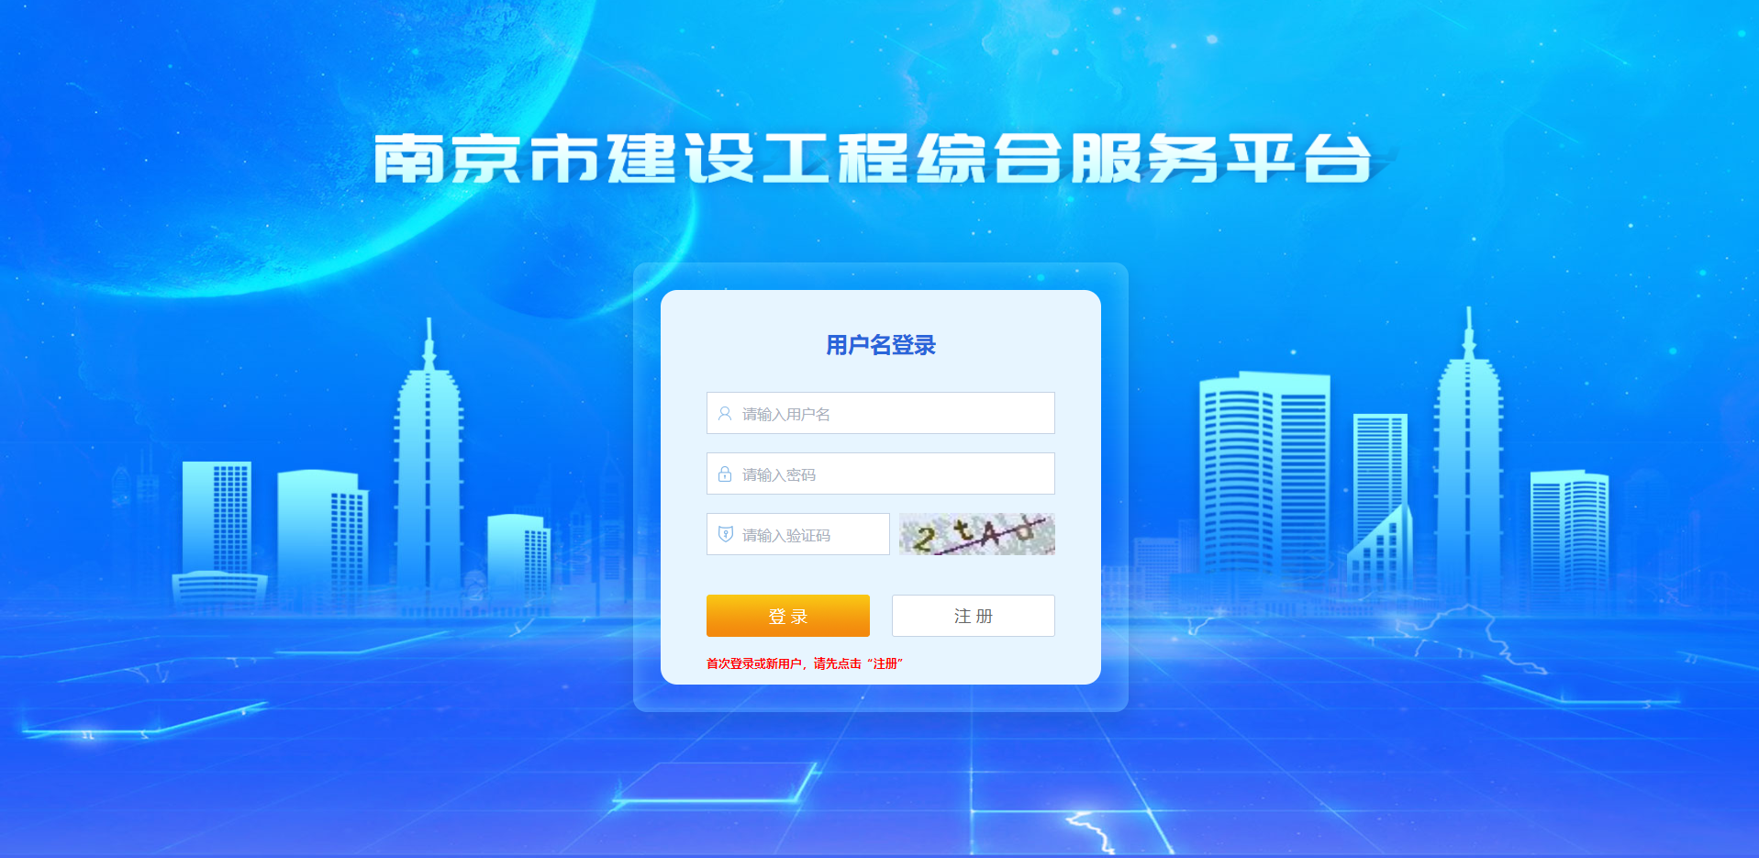

1. 点击注册按钮，打开注册页面：

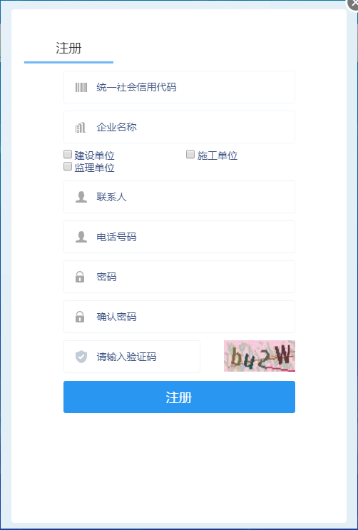

1. 填写注册信息，完成账户注册：
2. 如企业在202001信用分名单中，注册时会验证领取的信用手册编号，验证通过，才能注册成功（如企业在多家信用手册主管部门领取了多个信用手册编号，填写其中一个即可）：

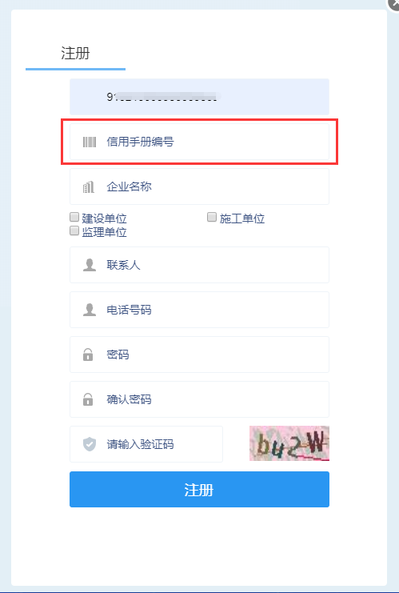

1. 新进企业或者不在名单中的企业，正常注册即可
2. **子账号（工程帐号）**

子账号用于个人身份（工程身份）登录，登录帐号、密码与各业务系统一致（服管中心、市场监督站、市政站、轨道站、安监站、江北新区），直接在登录页面输入帐号、密码登录即可。

后期委平台将开发子账号管理功能，由企业主帐号（统一信用社会代码）自行分配、授权，子账号分配到人，也可关联工程（合同），以手机号作为登录帐号。委平台提供子账号获取接口，各业务系统通过接口获取子账号信息。

在此功能开发完成前，各家新增的子账号通过接口或者Excel方式提供给委平台。